Odpri učbenik na str. 88 in v zvezek napiši naslov:
Unit 8: Having fun

to have fun – zabavati se
Nal. 1: v okviru so glagoli, ki poimenujejo, kaj kdo zna oziroma zmore. Besede napiši v zvezek v takem vrstnem redu, kot jih prikazujejo slike. Pravilnost preveri s poslušanjem 2.11.
Napiši naslov in prepiši spodnje preglednice.
CAN / CAN’T ZA OPIS SPOSOBNOSTI
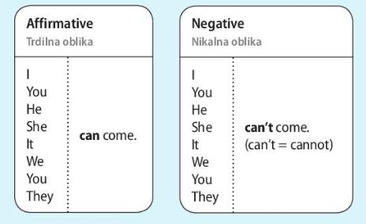
Jaz (ti, on, ona, …) lahko pridemo. Jaz (ti, on, ona, …) ne moremo priti.
Can ali can’t vedno stoji pred glagolom v osnovni obliki:
Pravilno: I can cook. I can’t dance. Napačno: I can cooking. I can’t dancing.

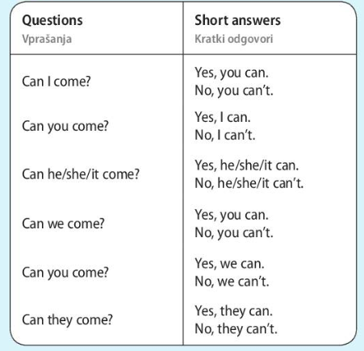
Poslušaj pesem I can’t dance! Najdeš jo v nal. 2A, posnetek 2.12. Besedilo pesmi je na str. 144 v učbeniku.

